Normas Operativas de Atención

Consultas

Se emite la orden desde nuestro validador ONLINE (www.ossacra.org.ar / Gestiones Online / Prestadores) ingresando con usuario y contraseña (ver instructivo Validador Online).
El sistema arrojará el recibo oficial de Coseguro OSSACRA que abonará al momento de la consulta el/la Afiliada, debiendo entregarse el tramo 1 al afiliado, el 2 deberá adjuntar a la liquidación del periodo correspondiente descontando el valor del mismo; y la orden autorizada (si correspondiere) por duplicado que deberá acompañar al recibo en la liquidación. (VER ANEXO)

Prácticas de Baja y Media complejidad

Las mismas deberán ser prescriptas por el profesional en un R/P debiendo constar todos los datos del afiliado y diagnóstico en forma clara.
Se emite la orden desde nuestro validador ONLINE ingresando con usuario y contraseña (ver instructivo Validador Online).
El sistema arrojará el recibo oficial de Coseguro OSSACRA que abonará al momento de la consulta el/la Afiliada, debiendo entregarse el tramo 1 al afiliado, el 2 deberá adjuntar a la liquidación del periodo correspondiente descontando el valor del mismo; y la orden autorizada (si correspondiere) por duplicado que deberá acompañar al recibo en la liquidación. (VER ANEXO)

Prácticas Alta Complejidad

El afiliado deberá presentar R/P y Orden Autorizada tramitada previamente.

Internaciones Clínicas y Quirúrgicas

Las mismas deberán solicitarse a través de Nuestro Validador ONLINE ingresando con usuario y contraseña.

En el caso de Internaciones de URGENCIAS, deberán solicitarse dentro de las 48hs. inmediatas posteriores a la misma a través de nuestro validador ONLINE.

En el caso de Internaciones PROGRAMADAS deberán solicitarse al menos con 10 días hábiles anteriores a través de nuestro validador ONLINE.
Las cirugías que requieran materiales o prótesis, será el afiliado que deberá solicitar la provisión a través de la Delegación de OSSACRA 10 días hábiles anterior a la misma.

Dentro de las 72hs. subsiguientes a la solicitud se verá reflejada en el estado la Orden APROBADA o RECHAZADA.

AL MOMENTO DE REALIZAR EL ALTA MÉDICA DEBERÁ INGRESAR A LA ORDEN Y REFLEJAR LA FECHA Y EL MOTIVO DE LA MISMA.

PRESTACIONES EXCLUIDAS

Quedan excluías todas las prestaciones que no se encuentren con cobertura en el PMOE y sus anexos Resoluciones: 201/02-310/04.-

En todos los casos el AFILIADO debe presentar la CREDENCIAL de OSSACRA

MODELO DE CREDENCIAL VIRTUAL

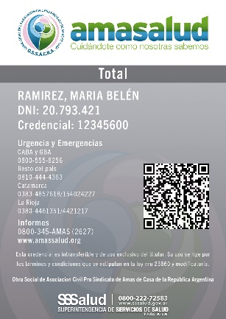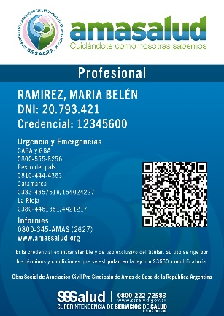

SOPORTE/RECLAMO VALIDADOR WEB:
Atención Personalizada por Whatsapp
+54 9 11 2156 3389
ó llamando al 0800-345-1566

ANEXO
MODELO COSEGURO
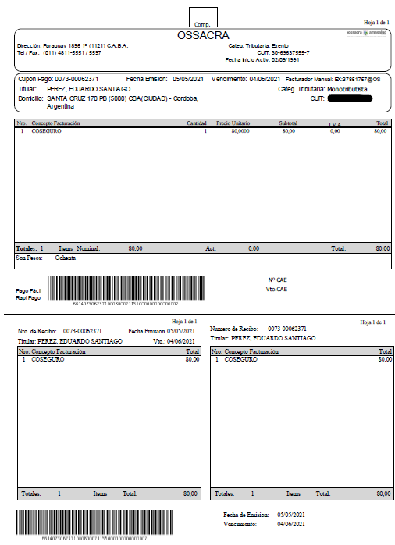
3 PRESTADOR
2 OSSACRA
1 AFILIADO/A

MODELO ORDEN
